**Скакун Ян Тодоров (Skakun Jan)**

30 марта 1818 г – крещение (НИАБ 136-13-893, лист 98, №11/1818-р (ориг))

**НИАБ 136-13-894:** Лист 98. **Метрическая запись №11/1818-р (ориг).**

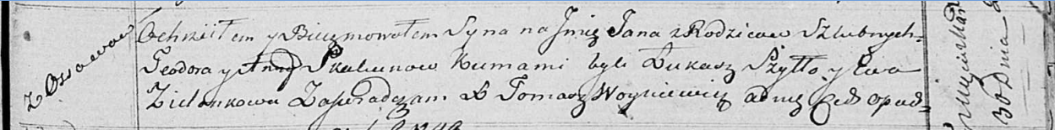

Осовская Покровская церковь. 30 марта 1818 года. Метрическая запись о крещении.

Skakun Jan – сын родителей с деревни Осовo.

Skakun Teodor – отец.

Skakunowa Anna – мать.

Szyło Łukasz – кум.

Zielonkowa Ewa – кума.

Woyniewicz Tomasz – ксёндз.